此Batch僅供參考分享，不代表最終的分數。

checkRule.cpp 會檢查final.path 起始位置、走出邊界、瞬間移動、原地不動(算合法，但仍會提示)、沒電、資料數不足、未清完，但不會檢查Map 是否正常。

1. 請於此資料夾(Project2_Testcase_batch)下放自己的main.exe執行檔，如果名字不是用main 請改為main
2. 開啟 git Bash(因為Batch用shell script寫的)
3. cd 至該資料夾 (pwd 可以知道現在的資料夾)

-----2. 3. 也可以直接對該資料夾右鍵→Git Bash Here----

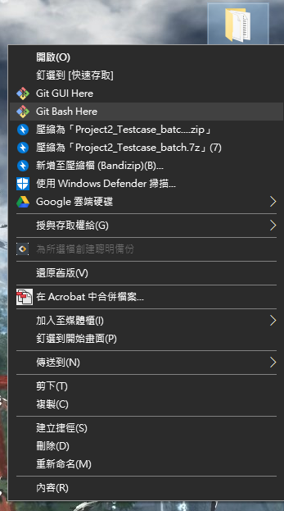

1. 執行 batch ( ./batch )

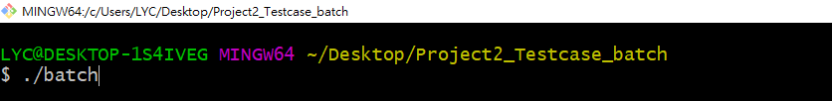

1. 結果會放在每個資料夾裡checkResult.txt
2. Time-Out 時間設定為60秒，如果要改的話，用txt打開batch 把10改掉
3. 注意，如果要新增測資，請在DirList.txt 下增加資料夾的名稱
4. 如果要清除產出的檔案，可以用 ./batch_clean 清除